

|  |
| --- |
| Pseudo intégration continue sur un dépôt |
|  |
| 29 juillet  Conception développeur d'Application  Créé par : Jonathan JEANNIARD |

Sommaire

Fork 3

Forker un dépôt 3

Astuce 4

Synchroniser le dépôt 4

Découvert 4

Le scripte 5

Crédits : 7

# Fork

## Forker un dépôt

1. Le bouton

Cliqué sur le bouton nommée "Fork" ci-dessus, puis une autre petite fenêtre apparait comme ci-dessous :

1. L'organisation

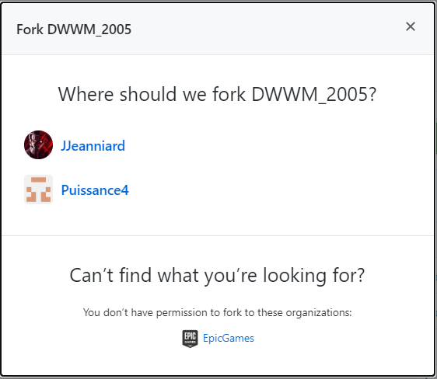

Vous retrouvez votre organisation nommée par vos soins. Puis cliqué dessus, une demande de patienter le temps de quelque seconde. Pour que la copie du dépôt forker soit enregistré dans le vôtre.

1. La copie

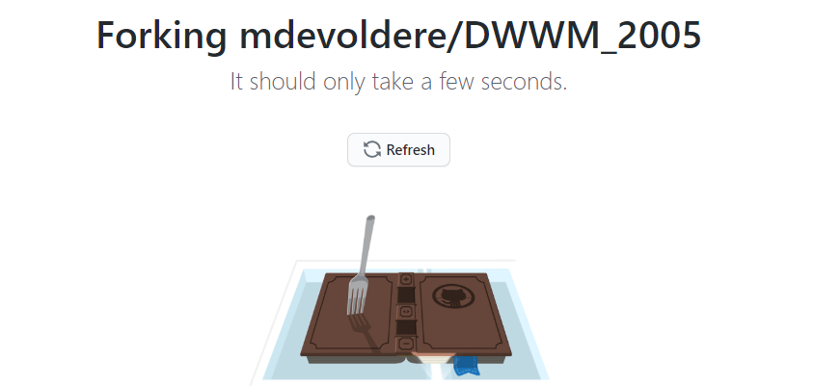

1. C'est Copier

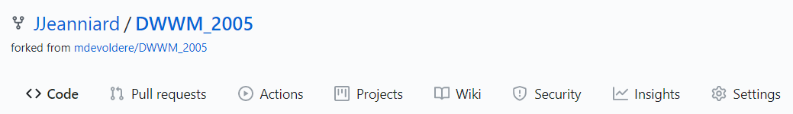

Et vous vous retrouvez avec le dépôt complet de votre collègue ou d'un inconnu.

## Astuce

Le dépôt forker ne peut être mise en priver, comme montrer ci-dessous :

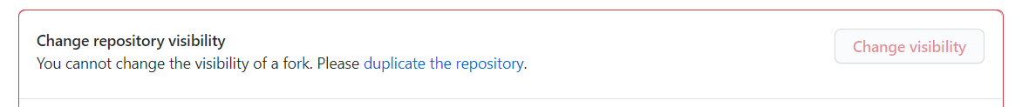

# Synchroniser le dépôt

## Découvert

1. L'onglet

Un onglet m'a interpelé à la suite d'une discutions, qui se trouve dans lignées des autres qu'on connaît déjà tous (peut-être pas, mais la plupart).

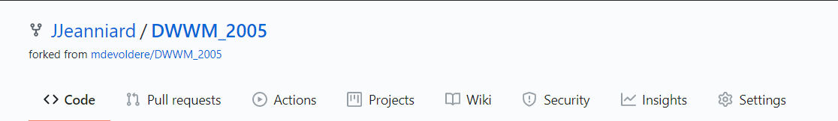

1. Le choix

Ce fameux "Actions" à quoi serait-il ? je vous réponds à la question : "En grand partie à de l'automatisation". Je ne me le répéterai jamais assez "l'anglais est important", voici le résume de l'onglet "Action" :

**Build, test, and deploy your code. Make code reviews, branch management, and issue triaging work the way you want. Select a workflow template to get started.**

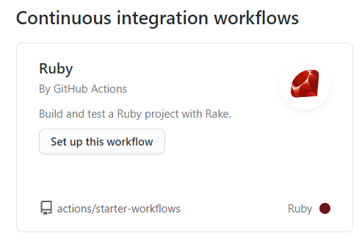Tout est bien expliqué, je peux m'arrêter là 😊, je me doute bien que vous voulez en savoir plus donc voici la suite. On va donc commencer par le choix du moteur pour notre automatisation, selon le script d'action le choix varie. Pour le script que j'ai trouvé "Ruby est préconiser". Mais avant de cliquer sur le bouton allons dans un autre endroit, pour trouver plus facilement le scripte qu'on recherche. Et pour le trouver, place au Marketplace.

## Le scripte

1. Marketplace (faite vos cours:).



Dans le Marketplace (qui sera dans le sujet un peu plus loin), se trouve énormément d'applications, de scripts et autre pépite … Pour notre automatisation de notre dépôt, il nous faut un script de type action.

1. Le filtrage

Pour être plus précis sur la recherche, cliquer sur "Action" et une représentation du nombre de résultat vous êtes afficher.

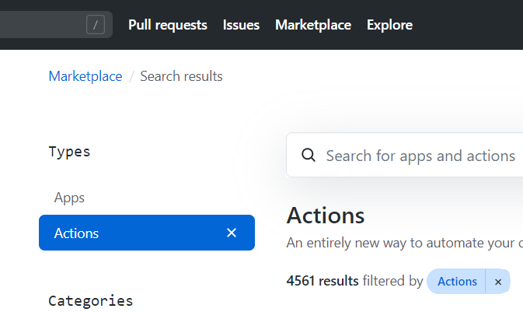

Pour plus de précision

# Crédits :

|  |  |  |  |
| --- | --- | --- | --- |
| Action | Auteur | Descriptif | Date |
| Création du document | Jonathan JEANNIARD | Intégration continue sur un projet | 28/07/2020 |